☘️ ☘️ ☘️ ☘️ ☘️ Thư viện trường trung học cơ sở Bình An xin trân trọng giới thiệu sách: “ Những bài dã sử Việt” tác giả Tạ Chí Đại Trường, số trang: 450, kích thước: 20.5 x 14cm, tên nhà cung cấp Nhã Nam.

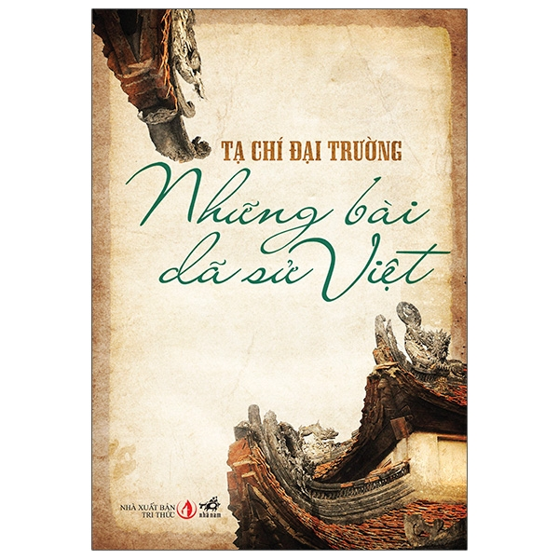
Những đồng nghiệp trong giới sử học và những người quan tâm đến lịch sử nước nhà đều biết đến những công trình chuyên khảo về lịch sử và văn hóa của Tạ Chí Đại Trường như: Lịch sử nội chiến ở Việt Nam từ 1771 đến 1802; Thần, người và đất Việt; Việt Nam nhìn từ bên trong và bên ngoài; Những bài văn sử; Sử Việt đọc vài quyển... Ông đã tham gia vào lĩnh vực này từ lâu, ông viết sử trong nhiều hoàn cảnh xã hội và hoàn cảnh sống khác nhau, trước và sau năm 1975 ở miền Nam, ở trong nước và hải ngoại sau năm 1975.
Cuốn sách này là một tập hợp những bài viết, chủ yếu đã được công bố ở hải ngoại đề cập tới nhiều lĩnh vực và nội dung khác nhau vốn rất phong phú của sử học; từ cái đình làng được coi là 'trú sở của thần linh' đến thần tích của Phù Đổng Thiên vương, từ những di tích, những công trình thủy lợi ở Quảng Trị đến hình thái lịch sử nước nhà vào thế kỷ thứ X, từ tầng lớp điền chủ và ruộng đất qua các triều đại đến chế độ nội hôn của họ Trần, từ những đồng tiền được đúc đến những đồng tiền kẽm ở Đàng Trong, từ khuôn đúc tiến bằng đá đến khảo về tiền giấy
Những khảo luận được viết nghiêm túc với bút pháp khoa học nhưng đọc nó người ta vẫn cảm nhận được cảm hứng của tác giả, lấy việc khảo cứu công phu như một thú vui tiêu khiển thời gian hơn là sự hành nghề của một sử gia chuyên nghiệp. Có lẽ vì thế mà Tạ Chí Đại Trường đã chọn thể loại cho tập sách của mình cái tên là ‘Dã sử Việt’…
Trích lời giới thiệu của nhà sử học Dương Trung Quốc
Trích nguồn Fahasa.

